Отчёт по курсу «Введение в Linux»
  - Раздел 2 - удалённая работа, процессы и биоинформатика
Иванова Анастасия Сергеевна
Содержание

1. Цель раздела
Изучить удалённую работу с серверами, управление процессами, работу с tmux, установку и использование биоинформатических программ (FastQC, Clustal, bowtie2).

2. Выполнение заданий

2.1 Вопрос 1. Для чего можно использовать удалённый сервер
Вопрос: Для каких задач можно использовать удалённый сервер?
Ответ: - Хранение конфиденциальных данных - Хранение общедоступных данных - Хранение больших объёмов данных - Выполнение сложных вычислений
Почему так: Удалённый сервер - это просто компьютер где-то в другом месте. На нём можно хранить любые данные и запускать тяжёлые задачи.

2.2 Вопрос 2. Какой SSH-ключ можно пересылать
Вопрос: Какой из ключей (id_rsa и id_rsa.pub) можно безопасно пересылать по интернету?
Ответ: id_rsa.pub
Почему так: Публичный ключ (.pub) можно показывать всем. Приватный ключ (без .pub) должен оставаться только у вас.

Рисунок 1: Вопрос 2

2.3 Вопрос 3. Копирование папки на сервер
Вопрос: Какая команда скопирует папку stepic на сервер в домашнюю директорию?
Ответ: scp -r stepic username@server:~/
Почему так: scp копирует файлы по сети, -r нужна для рекурсивного копирования папок.
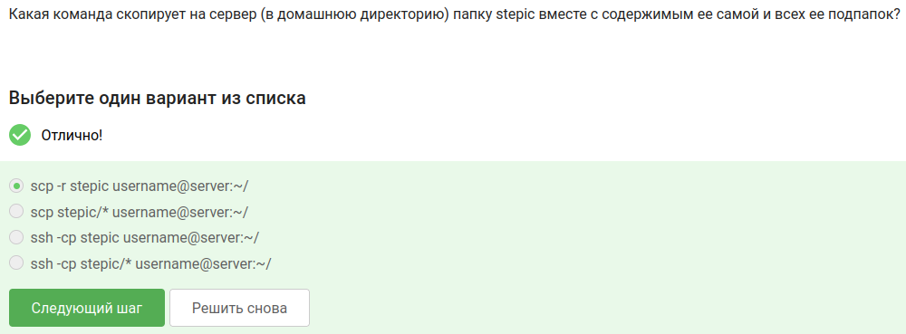
Рисунок 2: Вопрос 3

2.4 Вопрос 4. Ошибка apt-get install: что делать
Вопрос: apt-get install не может найти пакет. Что делать?
Ответ: - Проверить интернет - Проверить место на диске
Почему так: Если нет интернета - неоткуда скачать. Если место кончилось - некуда сохранять.
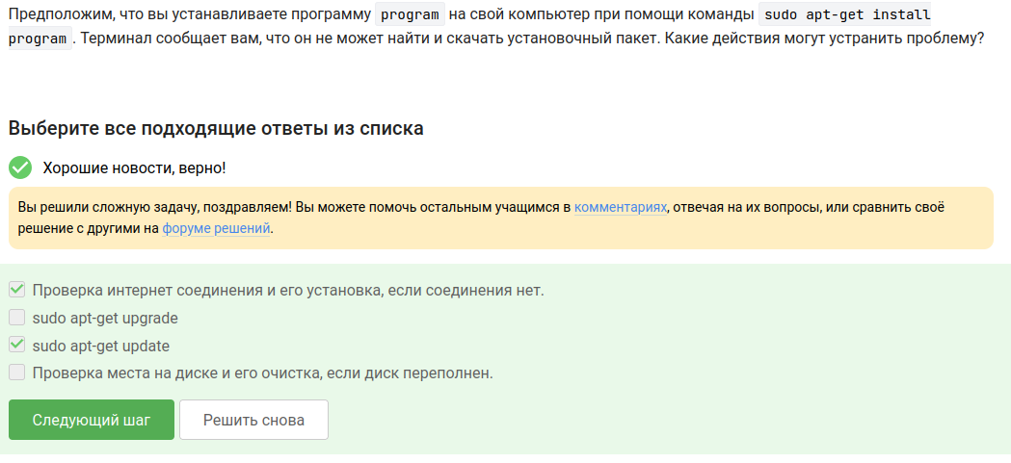
Рисунок 3: Вопрос 4

2.5 Вопрос 5. Для чего можно использовать Filezilla
Вопрос: Какие действия можно делать с Filezilla?
Ответ: - Копировать файлы с компьютера на сервер - Копировать файлы с сервера на компьютер - Просматривать содержимое папок на сервере
Почему так: Filezilla - это FTP-клиент. Он умеет смотреть что на сервере и перекидывать файлы туда-обратно.
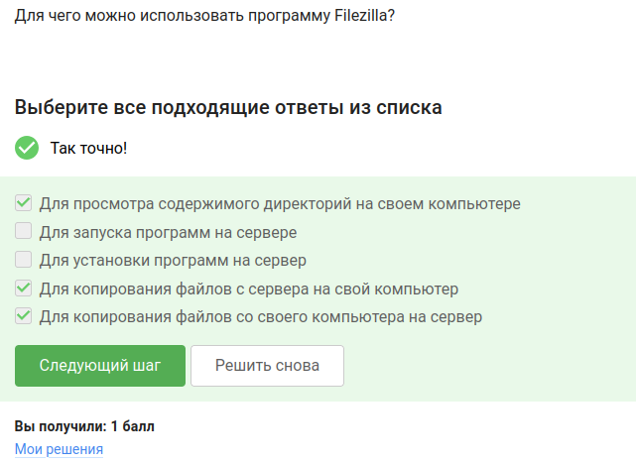
Рисунок 4: Вопрос 5

2.6 Вопрос 6. Если программе нужен не терминал, а экран
Вопрос: Что делать, если на сервере программа требует графический экран?
Ответ: - Поискать терминальную версию - Запустить на своём компьютере
Почему так: Не у всех программ есть консольная версия. Если нет - придётся запускать там, где есть экран.
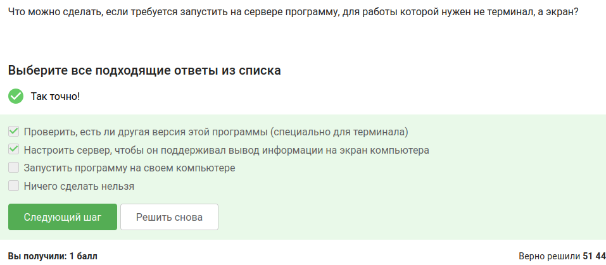
Рисунок 5: Вопрос 6

2.7 Вопрос 7. Как вызвать справку о программе
Вопрос: Как обычно можно вызвать справку о программе program?
Ответ: - help program - man program - program –help
Почему так: Это стандартные способы - man, –help, help.
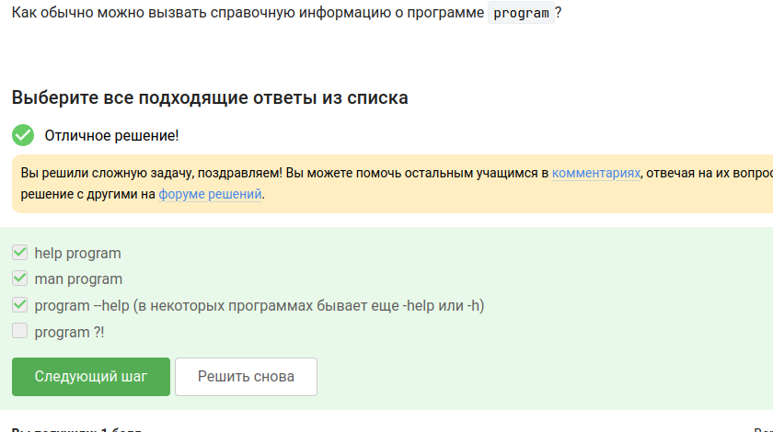
Рисунок 6: Вопрос 7

2.8 Вопрос 8. Какие форматы данных принимает FastQC
Вопрос: Какие форматы файлов может анализировать FastQC?
Ответ: fastq, fasta, bam, sam
Почему так: FastQC нужен для проверки качества данных секвенирования, а это самые популярные форматы в биоинформатике.
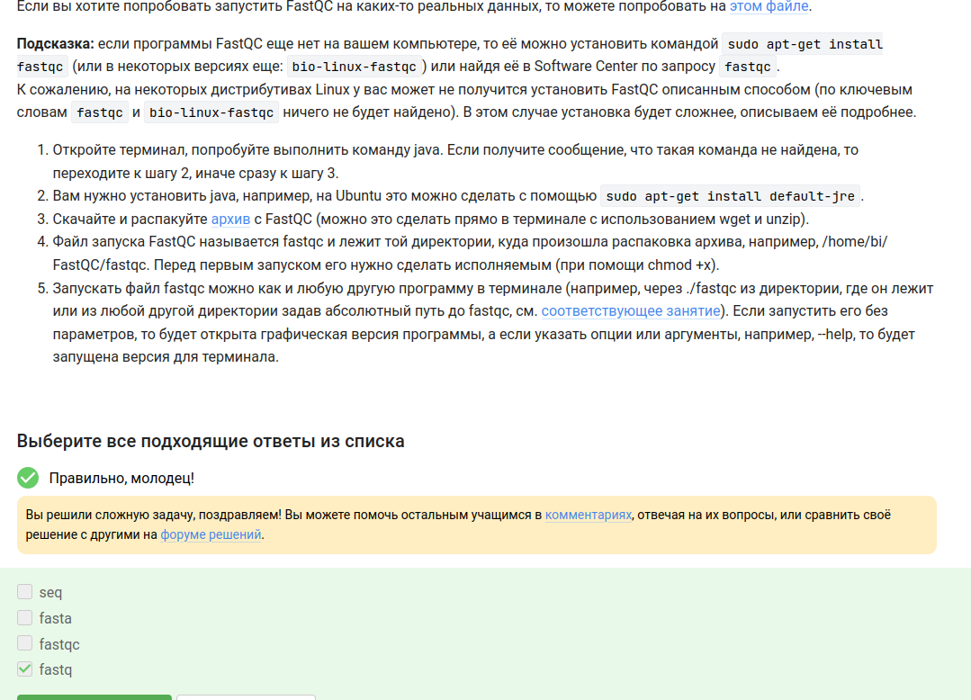
Рисунок 7: Вопрос 8

2.9 Вопрос 9. Команда для запуска Clustal
Вопрос: Какая команда запускает Clustal на файле test.fasta и делает множественное выравнивание?
Ответ: clustalw -infile=test.fasta -align
Почему так: -infile указывает входной файл, -align явно говорит “делай выравнивание”.
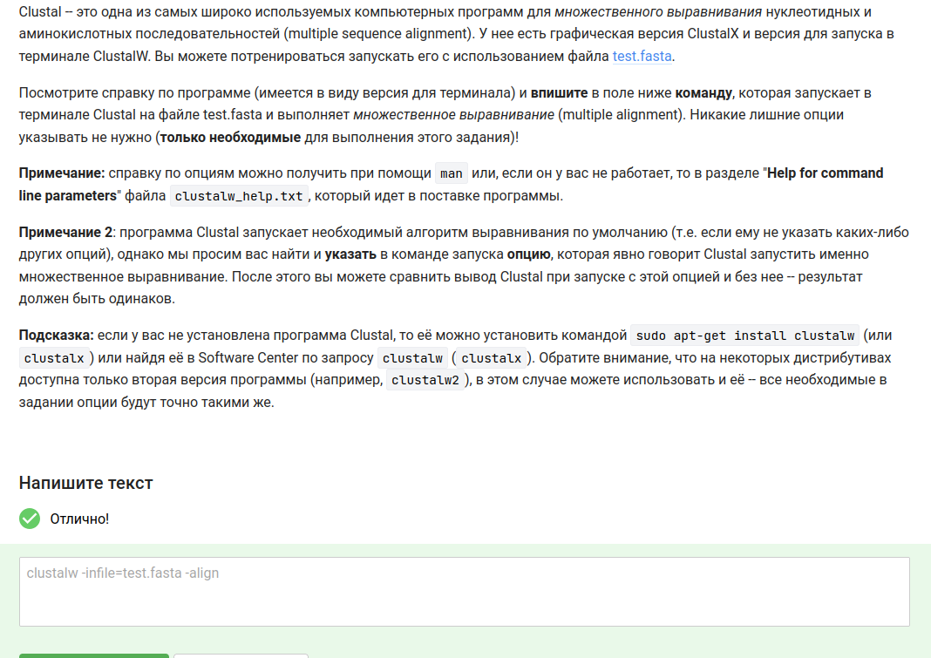
Рисунок 8: Вопрос 9

2.10 Вопрос 10. После fg, Ctrl+C, fg, Ctrl+Z — что покажет jobs
Вопрос: Запустили три программы в фоне, сделали fg %1, Ctrl+C, fg %2, Ctrl+Z. О ком jobs?
Ответ: Только о program2 и program3
Почему так: program1 завершили (Ctrl+C), program2 приостановили (Ctrl+Z), program3 остался в фоне.
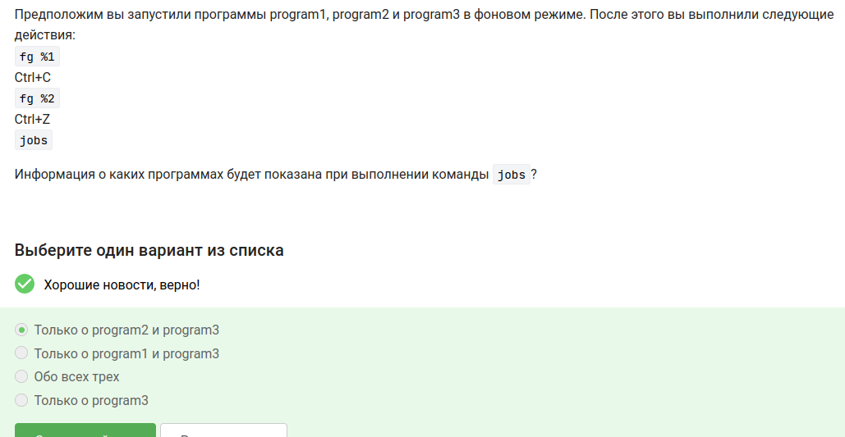
Рисунок 9: Вопрос 10

2.11 Вопрос 11. Одинаковые ли PID в jobs, top и ps
Вопрос: PID одной и той же программы в jobs, top и ps — они одинаковые?
Ответ: У всех одинаковые
Почему так: PID - это номер процесса в системе. Где бы ты на него ни посмотрел, он один и тот же.
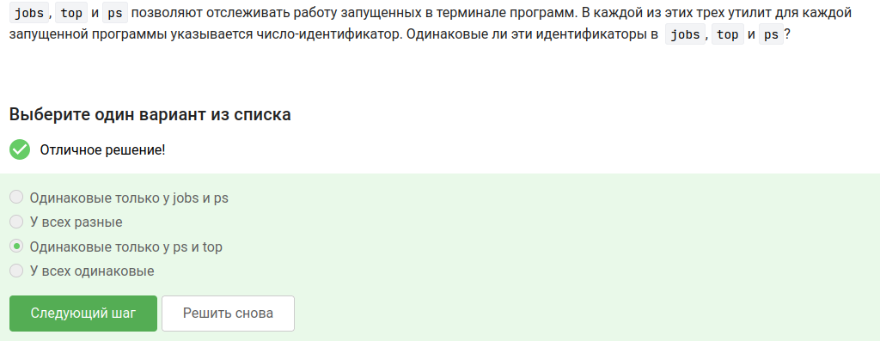
Рисунок 10: Вопрос 11

2.12 Вопрос 12. Команда для мгновенного завершения процесса
Вопрос: Как мгновенно завершить остановленный процесс?
Ответ: kill -9
Почему так: kill -9 отправляет сигнал SIGKILL, который нельзя перехватить или проигнорировать.
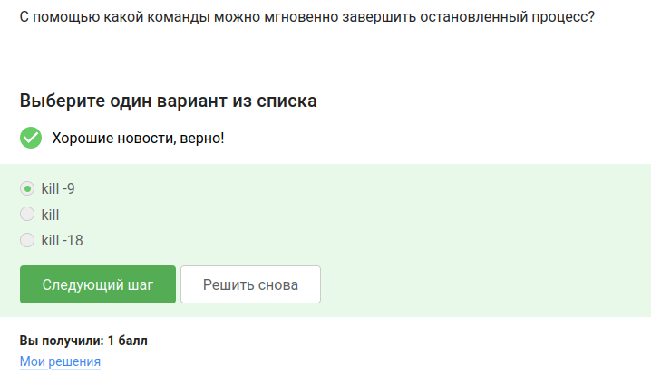
Рисунок 11: Вопрос 12

2.13 Вопрос 13. kill (без опций) для приостановленного процесса
Вопрос: Что будет, если использовать kill (без опций) на процессе, приостановленном через Ctrl+Z?
Ответ: Процесс завершится, когда его продолжат
Почему так: Пока процесс стоит (приостановлен), сигнал до него не доходит. Как только он продолжит работу (fg или bg), сигнал сработает.
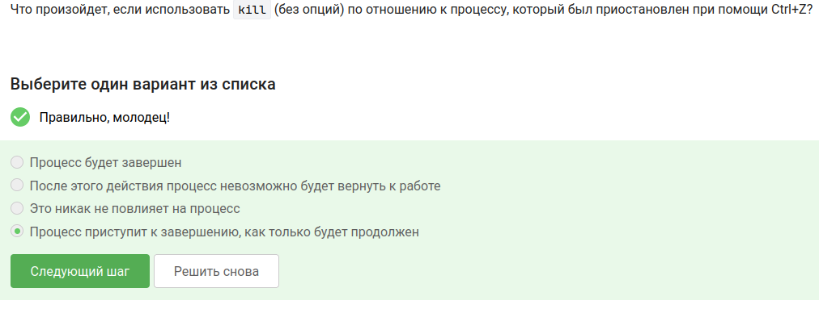
Рисунок 12: Вопрос 13

2.14 Вопрос 14. Сколько CPU использует остановленный процесс
Вопрос: Сколько процентов CPU ест процесс после Ctrl+Z?
Ответ: 0% CPU
Почему так: Остановленный процесс не выполняется, он просто висит в памяти.
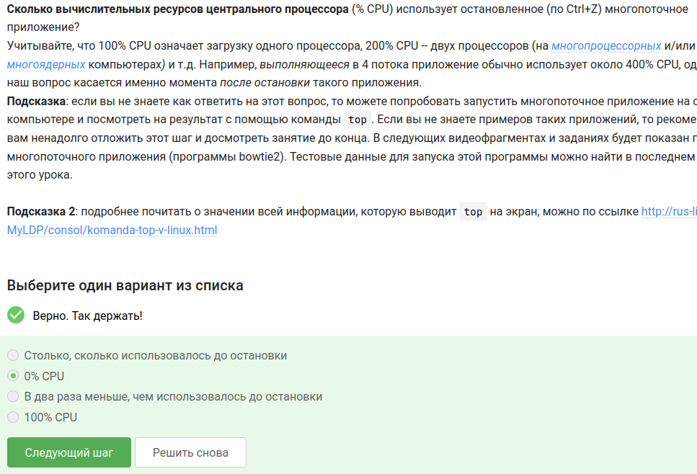
Рисунок 13: Вопрос 14

2.15 Вопрос 15. Сколько памяти занимает остановленный процесс
Вопрос: А память? Она освобождается?
Ответ: Столько же, сколько занимал в момент остановки
Почему так: Память не освобождается при остановке, только при полном завершении.
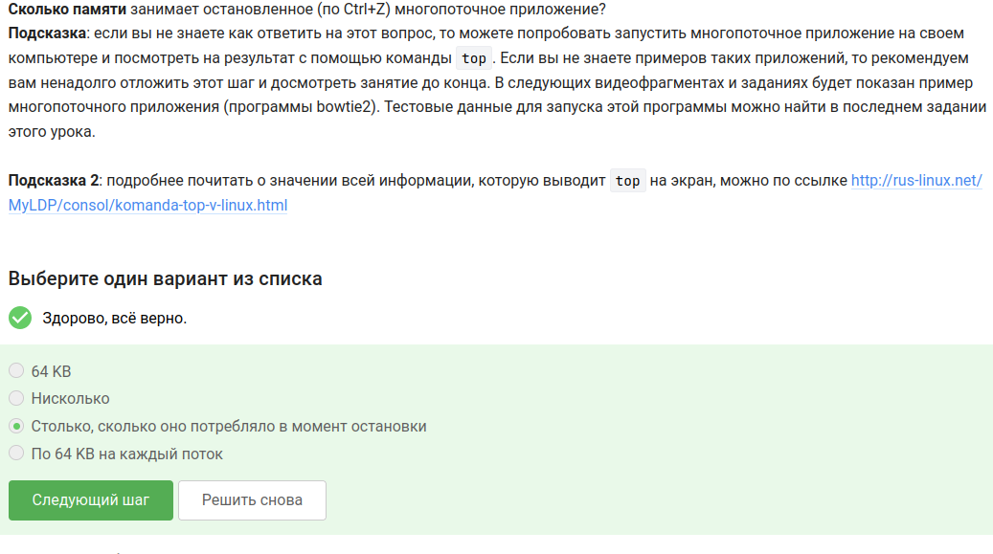
Рисунок 14: Вопрос 15

2.16 Вопрос 16. Как завершить один поток многопоточного приложения
Вопрос: Как завершить отдельный поток?
Ответ: Никак
Почему так: В Linux нельзя завершить один поток, только весь процесс целиком.
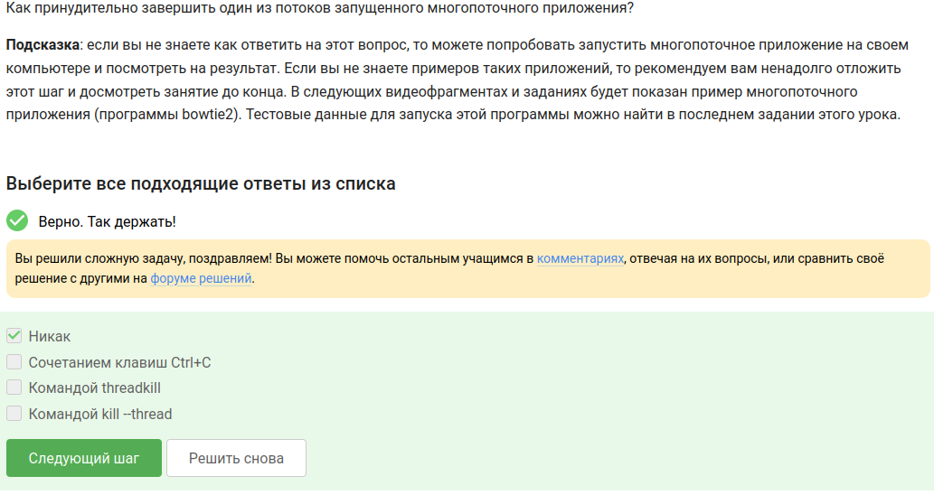
Рисунок 15: Вопрос 16

2.17 Вопрос 17. Какой шаг bowtie2 можно делать в несколько потоков
Вопрос: Какой из двух шагов (bowtie2-build и bowtie2) можно запускать в несколько потоков?
Ответ: Только bowtie2
Почему так: Выравнивание (bowtie2) хорошо параллелится, а построение индекса (bowtie2-build) традиционно однопоточное.
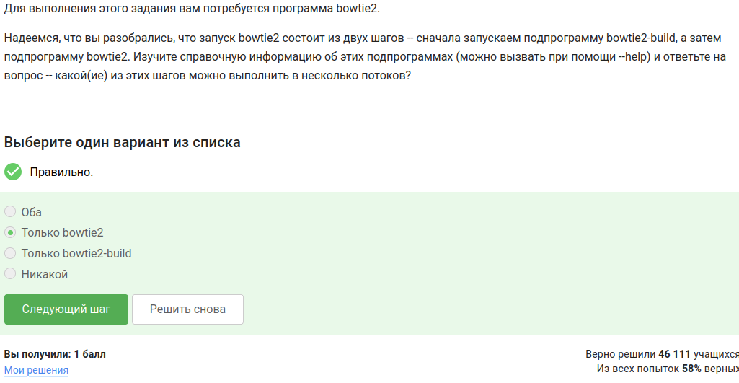
Рисунок 16: Вопрос 17

2.18 Вопрос 18. Bowtie2 — stderr многопоточного запуска
Вопрос: Скачайте файлы, запустите bowtie2, сохраните stderr второго этапа и загрузите файл.
Ответ: Файл bowtie2_stderr_pt.txt
Почему так: Я запустила bowtie2 с опцией -p $(nproc) (многопоточный режим), сохранила вывод ошибок через 2> и загрузила полученный файл.
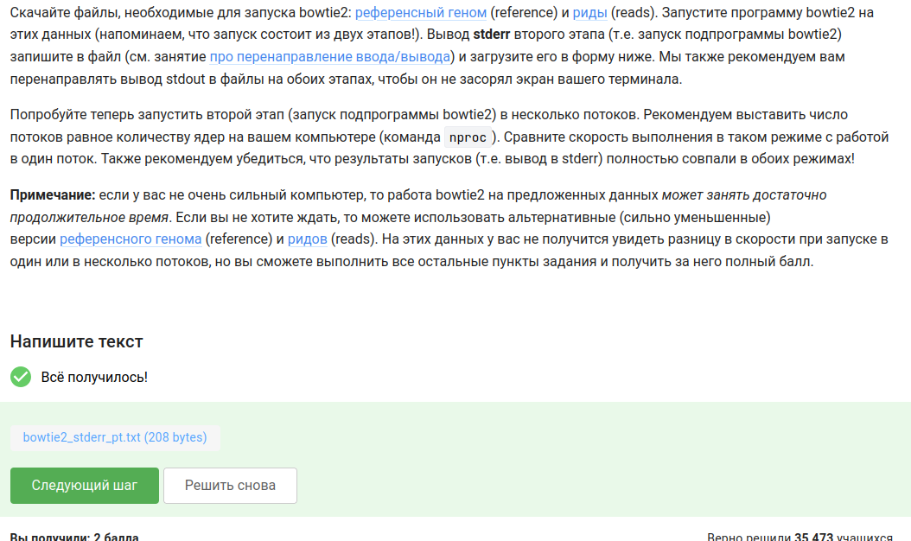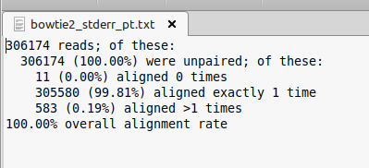

2.19 Вопрос 19. tmux: последняя вкладка и exit
Вопрос: В tmux осталась последняя вкладка. Что будет при exit?
Ответ: tmux завершит работу
Почему так: Если закрыть последнюю вкладку, сессия tmux заканчивается.
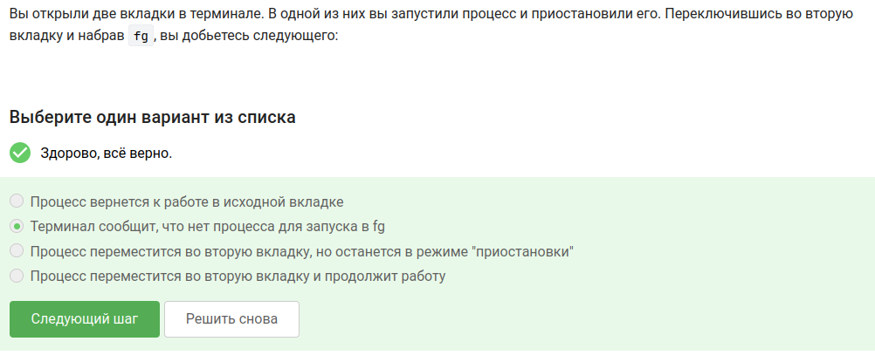

2.20 Вопрос 20. Закрытие терминала с запущенным tmux на сервере
Вопрос: Зашли на сервер, запустили tmux, начали работать. Закрыли терминал. Что с tmux?
Ответ: Соединение прервётся, но tmux продолжит работу
Почему так: В этом и смысл tmux - сессия остаётся на сервере, даже если отвалился SSH.
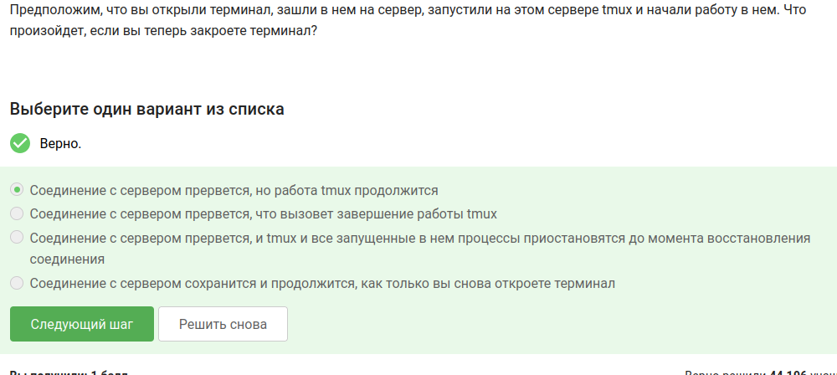
Рисунок 17: Вопрос 20

2.21 Вопрос 21. Фоновый процесс в tmux и закрытие вкладки
Вопрос: Запустили процесс в фоне в одной вкладке tmux, потом закрыли вкладку (Ctrl+B, X). Что с процессом?
Ответ: Вкладка и процесс закроются
Почему так: Всё, что запущено внутри вкладки, умирает вместе с вкладкой.

Рисунок 18: Вопрос 21

2.22 Вопрос 22. Переименование вкладки в tmux
Вопрос: Какая команда переименовывает текущую вкладку в tmux?
Ответ: Ctrl+B и , (запятая)
Почему так: Стандартное сочетание - префикс Ctrl+B, потом запятая.
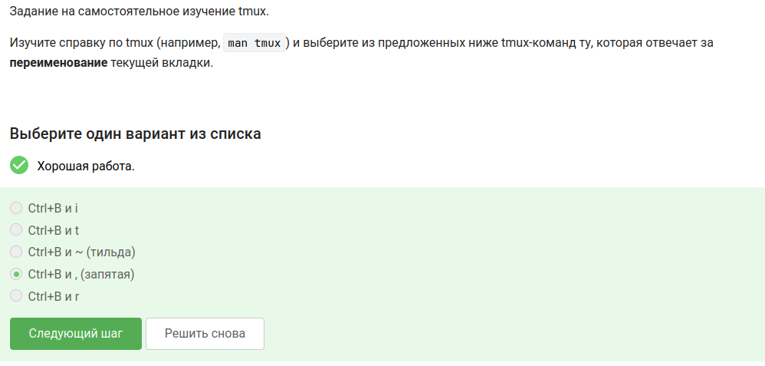
Рисунок 19: Вопрос 22

2.23 Вопрос 23. Разделение вкладок в tmux — верные утверждения
Вопрос: Какие утверждения о разделении вкладок в tmux верны?
Ответ: - Вкладку можно делить и горизонтально, и вертикально, и много раз - Разделение работает только в текущей вкладке - Можно закрыть одну из частей (Ctrl+B и x) - Если набрать exit в одной из частей, закроется вся вкладка
Почему так: Я сама пробовала в tmux. Ctrl+B ” - горизонтальное разделение, Ctrl+B % - вертикальное. Ctrl+B x закрывает одну панель, exit в любой панели - всю вкладку.
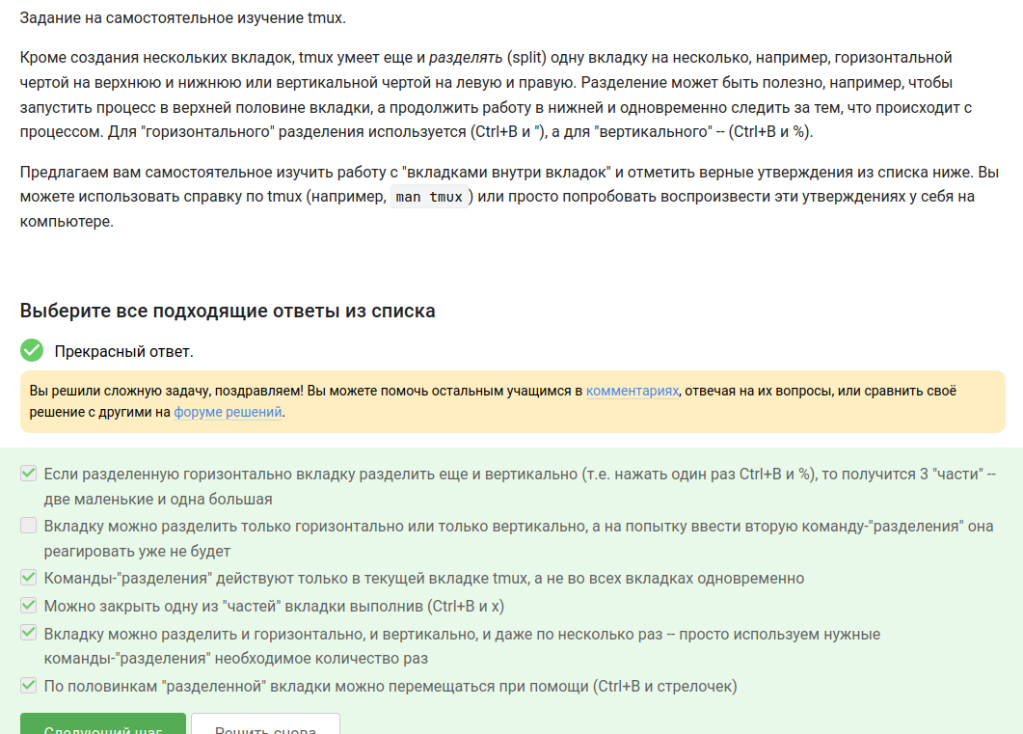
Рисунок 20: Вопрос 23

3. Вывод
Я прошла второй раздел курса. Научилась работать с удалёнными серверами, копировать файлы (scp, Filezilla), управлять процессами (kill, fg, bg, jobs), разбираться с tmux, устанавливать и запускать биоинформатические программы (FastQC, Clustal, bowtie2).

